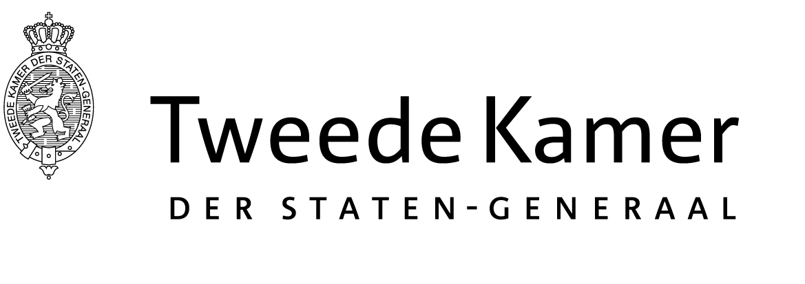 |  | Commissie V&J
Aan de staatssecretaris van Veiligheid en Justitie
Ministerie van Veiligheid en Justitie
Postbus 20301
2500 EH Den Haag
Plaats en datum: | Den Haag, 15 mei 2014
Betreft: | Toestemming deelname IND en DT&V aan rondetafelgesprek uitvoering kinderpardon
Ons kenmerk: | 2014Z088711/2014D17407
Geachte heer Teeven,

De vaste commissie voor Veiligheid en Justitie is voornemens op woensdag 28 mei 2014 een openbaar rondetafelgesprek te houden over de uitvoering van het kinderpardon.
Deze gesprekken zullen plaatsvinden van 10.00 – 12.00 uur.

De commissie acht het in dit kader van belang onder andere te spreken met de IND en de DT&V. De commissie zou het zeer op prijs stellen indien u kunt instemmen met deelname van beide diensten aan het gesprek.

Hoogachtend,

de griffier van de vaste commissie voor Veiligheid en Justitie,

A.E.A.J. Hessing-Puts

